2. Стан відкритих гірничих робіт до початку реконструкції кар’єру.
Змн.
Арк.
№ докум.
Підпис
Дата
Арк.
ОБ –91.5176.50.05

Розроб.
Жук Р.Б.
Перевір.
Реценз.
Н. Контр.
Затверд.
Стан відкритих гірничих робіт до початку реконструкції кар’єру
Літ.
Акрушів

2.1. Параметри кар’єрного поля та системи розробки.
Враховуючи гірсько-геологічні умови залягання та потужності залягання корисної копалини, потужності розкривних порід, наявності на родовищі діючого кар’єру, зовнішнє розташування відвалів розкривних порід, проектом приймається транспортна система розробки з паралельним просуванням фронту робіт та зовнішнім відвалоутворенням.
Параметри кар’єрного поля складають:
- довжина по верху — 900 м;
- ширина по верху — 800 м;
- глибина — 91 м;
- загальна площа — 71,65 га.
Параметри системи розробки представлені в таблиці 2.1.
2.2. Параметри буровибухових робіт.
Буровибухові роботи проводяться методом свердловинних зарядів. Буріння свердловин проводиться станком. Atlas Copco ROC L6H
Розділення негабариту проводиться за допомогою гідромолоту марки Rammer G80.

№ п/п | Назва параметра | Одиниця  вимірювання | Видобувні уступи |  |  |  |  |  |  | Розкривні уступи
№ п/п | Назва параметра | Одиниця  вимірювання | 1 | 2 | 3 | 4 | 5 | 6 | 1
1 | Висота уступу | м | 13 | 13 | 13 | 13 | 13 | 13 | 13
2 | Відмітка підошви | м | +109 | +96 | +83 | +70 | +57 | +44 | +122
3 | Ширина робочої площадки | м | 59 | 59 | 59 | 59 | 59 | 59 | 30,8
4 | Ширина транспортної берми | м | 15 | 15 | 15 | 15 | 15 | 15 | 15
5 | Ширина запобіжної берми | м | 8 | 8 | 8 | 8 | 8 | 8
6 | Кут відкосу уступу (робочого) | м | 80 | 80 | 80 | 80 | 80 | 80 | 60
7 | Ширина бурової заходки | м | 20,0 | 20,0 | 20,0 | 20,0 | 20,0 | 20,0
8 | Ширина екскаваторної заходки | м | 17,5 | 17,5 | 17,5 | 17,5 | 17,5 | 17,5 | 10,8
9 | Середньорічна довжина фронту робіт | м | Змінна

Параметри бурових робіт представлено в табл. 2.2.
Змн.
Арк.
№ докум.
Підпис
Дата
Арк.
ОБ –91.5176.50.05

Таблиця 2.2.

Назва параметру | Одиниці виміру | Вихідні дані
Діаметр свердловини | мм | 149
Довжина свердловини | м | НУ+Н пер.
Відстань між свердловинами | м | 4,9
Тип підривної речовини |  | Грамоніт 79\21
Глибина перебуру | % | 10:20 %
Відстань між рядами свердловин | м | 4,9
Розрахункова лінія опору | м | 4,9
Кількість рядів в одній заходці | шт | 4
Ширина заходки | м | 19,6
Спосіб підривання |  | Електричний короткосповільнений
Інтервали сповільнення, які використовують | сек. мл | 10-35
Ширина розвалу гірської маси | м | 35
Питомі витрати ВВ | кг/м | 0,55

2.3. Структура комплексної механізації.

Структура комплексної механізації представлена на рис. 2.1.
Умовні позначення прийняті на рис. 2.1.
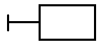— екскаватор;
 — автосамоскид;
 — бульдозер;
 — розвал;
 — дробарка;
 — буровий станок.

На розкритті:
Змн.
Арк.
№ докум.
Підпис
Дата
Арк.
ОБ –91.5176.50.05

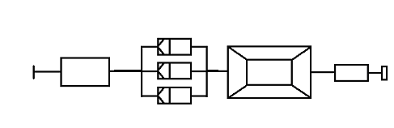

На видобутку:
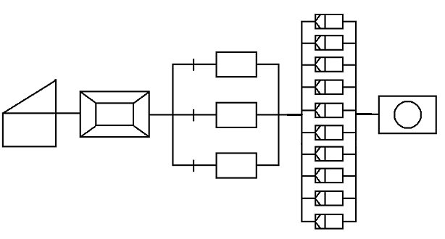

Рис. 2.1.

2.4. Характеристика обладнання по процесам відкритих гірничих робіт.
Змн.
Арк.
№ докум.
Підпис
Дата
Арк.
ОБ –91.5176.50.05

Характеристика обладнання приведена в табл. 2.3.

Таблиця 2.3.

№ | Тип машин | Назва та основні технічні дані | Місткість ковша/грузо-підйомність | Од. виміру | Кіль-кість | Встановлена потужність двигуна | Примітка
1 | РОЗКРИВНІ РОБОТИ
1 | Е-2503 | Екскаватор одноковшовий типу драглайн | 2,5 м³ | шт. | 1 | 250 кВт |  | Q_{см}=730  м³/в зміну
2 | ДЕ-110А | Бульдозер з неповоротним відвалом на базі трактора Т-130.1.Г-1 |  | шт. | 1 | 118 кВт
3 | ВИДОБУВНІ РОБОТИ
3 | ЕКГ-4,6  (ЕКГ-5А) | Екскаватор одноковшовий типу пряма лопата | 4,6 м³ (5,2) | шт. | 2 (1) | 250 кВт |  | Q_{см}=730  м³/в зміну  (794,5 м³/в зміну)
4 | ДЕ-110А | Бульдозер з неповоротним відвалом на базі трактора Т-130.1.Г-1 |  | шт. | 2 | 118 кВт
5 | БУРОПІДРИВНІ РОБОТИ
5 | ROC L6H | Буровий станок шарошечного буріння с діаметром долота  149 мм |  | шт. | 1 | 320 |  | Q_{см}=  170 п.м.
6 | Rammer G80. | Гідромолот |  | шт. | 1 | 108 л. с.
7 | ТРАНСПОРТНІ РОБОТИ
7 | БеЛАЗ-7523 | автосамоскид | 40 тон | шт. | 10 | 22
8 | КрАЗ-256 | автосамоскид | 12 тон | шт. | 3 | 22

